Tarea 3

Oracle virtual box
Instalación.
Primero en el navegador buscamos la página oficial de Oracle virtualbox desde ahí nos bajamos el instalador del programa para el sistema operativo en el que lo vayamos a utilizar en mi caso en Windows host.
Una vez descargado procedemos a la instalación. Este paso es muy sencillo es todo darle a siguiente. Una vez instalado abrimos el programa y comprobamos que todo funciona correctamente. (Video explicativo).

Red Nat
Antes de empezar con la instalación de ninguna máquina virtual me voy a crear un entorno y para ello crearé una red nat. Voy a la parte de la izquierda donde pone red, después pincho en la pestaña Redes NAT y le doy al botón de crear, en la parte de abajo le pongo el nombre a mi red nat en este caso seguridad, le digo que prefijo de ip tendrá mi red en este caso será la 192.168.32.0 y por último deshabilito el DHCP. Le damos a aplicar y ya témenos nuestra red nat.
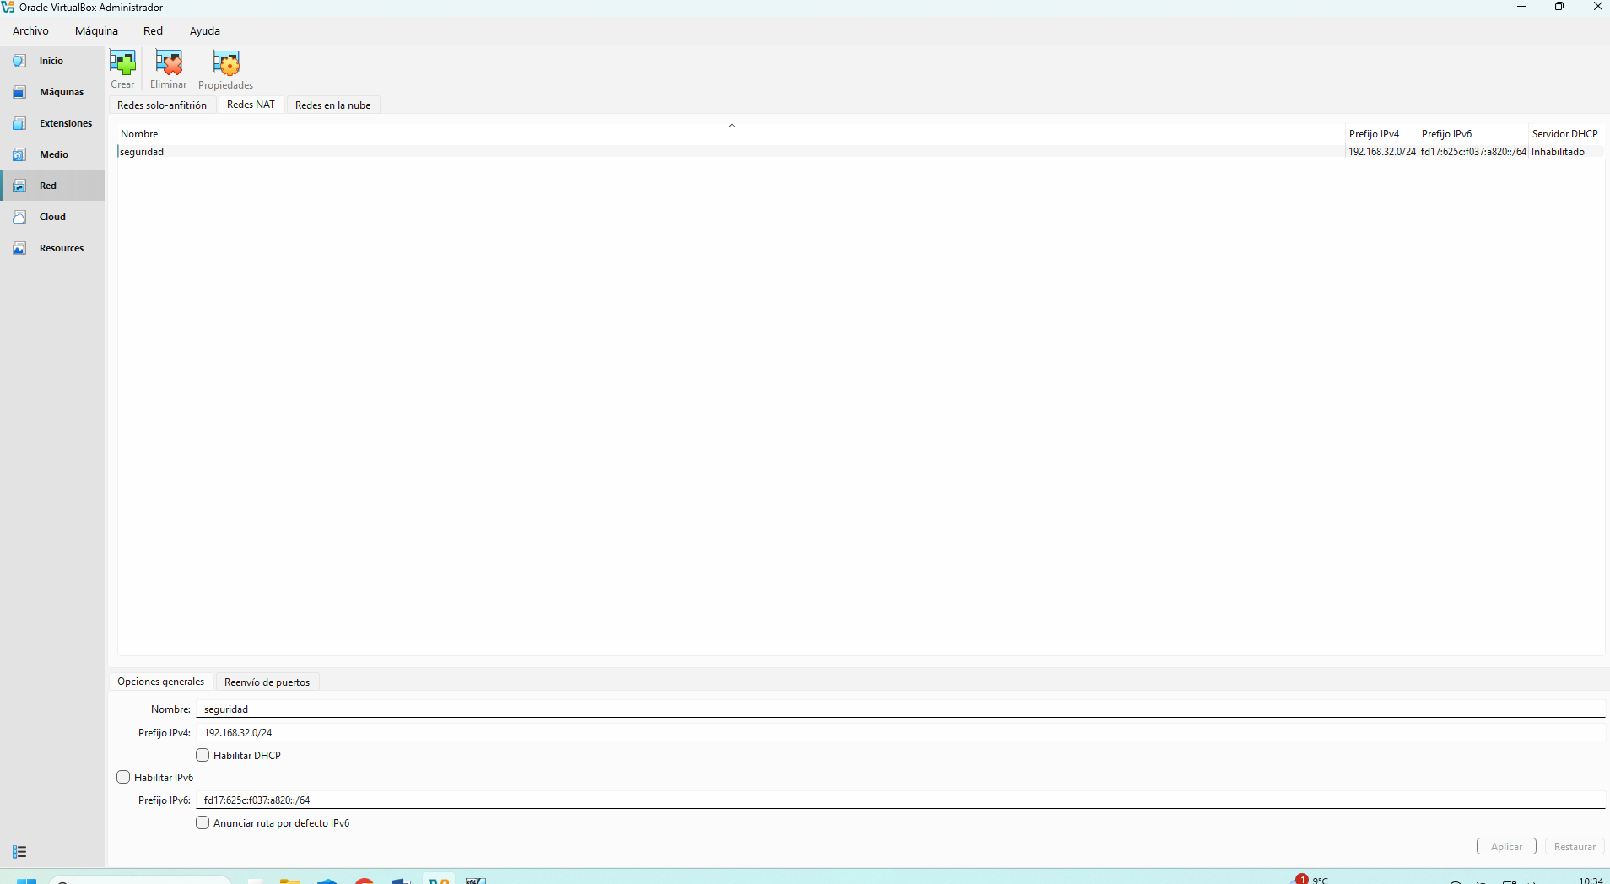

Windows server
Instalación.
Procedemos a realizar la instalación del Windows server (en este caso vamos a la versión 22).
Lo primero es bajarnos el archivo .iso a ser posible y recomendado de la página oficial de Windows, ponemos en el navegador windows server 22 y le damos al primer enlace ahí nos lleva a la (página oficial) desde donde nos podremos descargar la iso. Yo me he bajado la versión en español (Descargas ISO Edición de 64 bits).
En mi caso he creado una carpeta para guardar los archivos .iso, desde la caperta de descargas me traigo el archivo a mi carpeta dedicada.
El siguiente paso sería crear el servidor. Para ello abrimos la máquina virtual presionamos en nueva. Y seguimos con los siguientes pasos:
- En VM Name le ponemos el nombre del servidor por ejemplo Server22
- En la parte de ISO Image abrimos el desplegable y buscamos la localización del archivo .iso que guardamos en la carpeta dedicada y seleccionamos el archivo correspondiente
- Y por último desmarcamos la opción de Proceed wiht Enattended Installation ( si no desmarcamos este botón hay que configurar ciertas cosas que me daban problemas a la hora de instalar la máquina)
- Botón terminar.
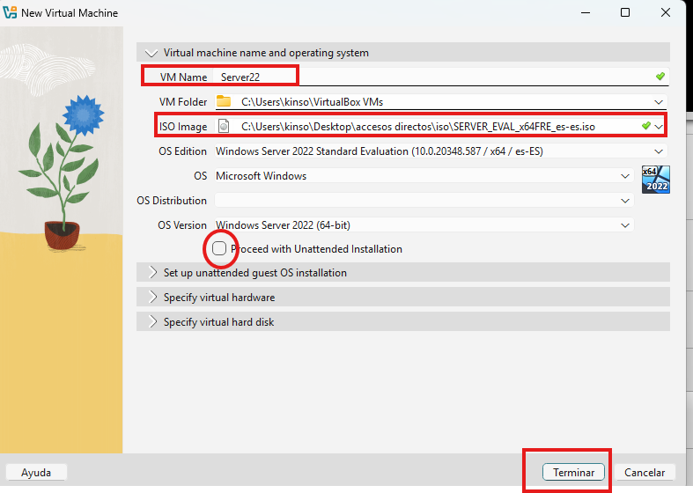

Ahora antes de iniciar la instalación vamos a configurar la red, para ello vamos al apartado red donde pone conectar a, abrimos el desplegable y seleccionamos Red NAT, y automáticamente te completa con la red que hemos creado (solo hay una). Después en el desplegable de Promiscuous Mode seleccionamos Permitir todo y ya tenemos todo para comenzar la instalación.

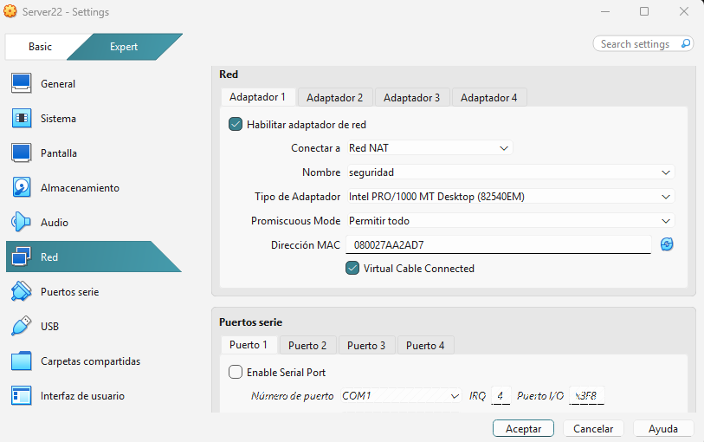

Le damos a iniciar.
Primero te aparece la pantalla para escoger el idioma (si bajamos la iso en español ya por defecto no trae el idioma en español) pulsamos en siguiente.

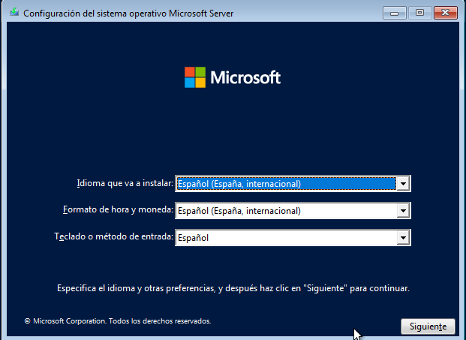

Le damos en instalar ahora y nos lleva a otra ventana en la cual debemos escoger el sistema operativo en este caso es recomendable bajar la experiencia de escritorio.

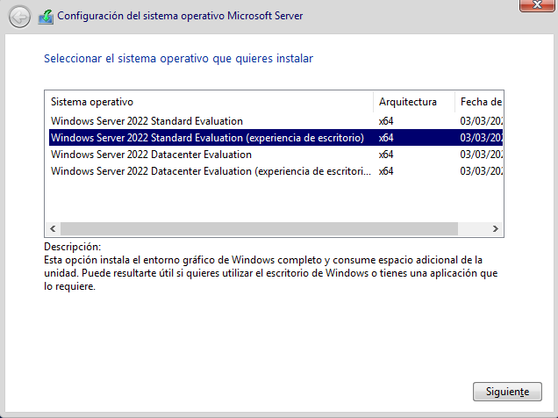

Pulsamos en siguiente.
Aceptamos los acuerdos de licencia, siguiente.
Escogemos la segunda opción. Y en la próxima pantalla le damos a siguiente.

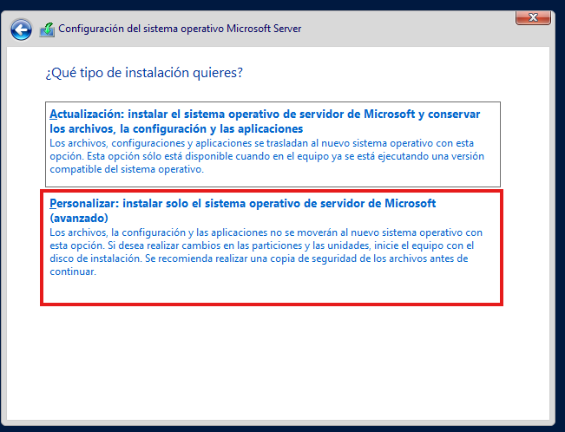

Personalizar configuración
Debemos de asignar una contraseña al usuario administrador en mi caso le voy a poner Kinso_1978, confirmamos contraseña y le damos al botón de finalizar

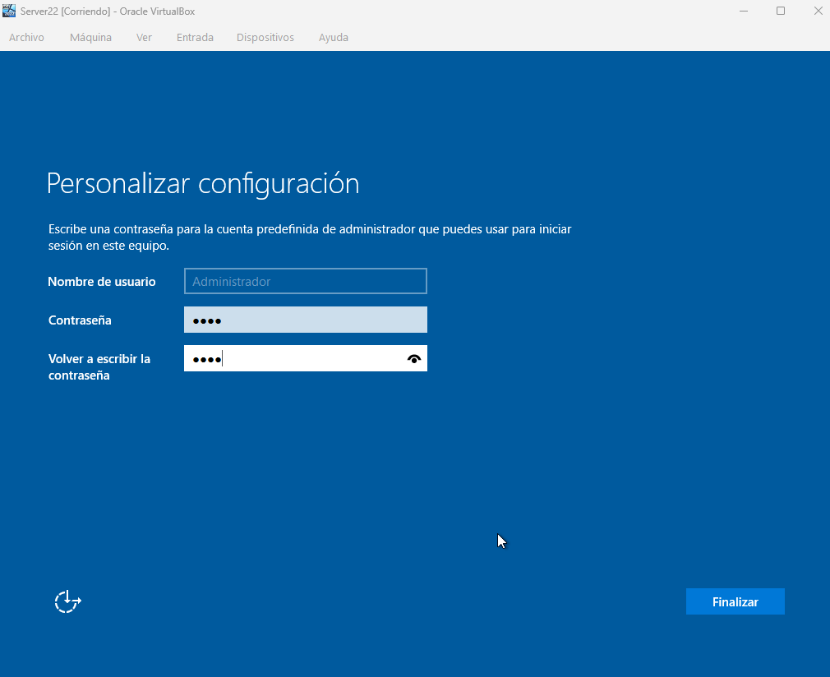

Presiona Ctrl+Alt+Supr para desbloquear. Para ello nos vamos a la parte superior donde pone entrada, seleccionamos teclado e insertar Ctrl+Alt+Supr ahora podemos entrar en el nuevo servidor con la cuenta de administrador.

Una vez instalado el servidor voy a crear otras máquinas para poder darle los correspondientes servicios.

Linux mint
Instalación.
Procedemos a realizar la instalación del Linux mint (en este caso vamos a la versión Cinnamon, he elegido el mint porque es más ligero que otras versiones).
Lo primero es bajarnos el archivo .iso a ser posible y recomendado de la página oficial de linux, ponemos en el navegador linux mint iso y le damos al primer enlace ahí nos lleva a la (página oficial) desde donde nos podremos descargar la iso. Yo me he bajado la versión Cinnamon Edition.
Como ya tengo la carpeta de isos creada una vez haya descargado, inserto dentro de dicha carpeta el archivo que me acabo de descargar.

El siguiente paso sería crear la máquina virtual (SO). Va a ser muy parecido a la instalación del servidor, abrimos la máquina virtual presionamos en nueva. Y seguimos con los siguientes pasos:
- En VM Name le ponemos el nombre al sistema operativo por ejemplo pcmint
- En la parte de ISO Image abrimos el desplegable y buscamos la localización del archivo .iso que guardamos en la carpeta dedicada y seleccionamos el archivo correspondiente
- Y por último desmarcamos la opción de Proceed wiht Enattended Installation ( si no desmarcamos este botón hay que configurar ciertas cosas que me daban problemas a la hora de instalar la máquina)
- Botón terminar.

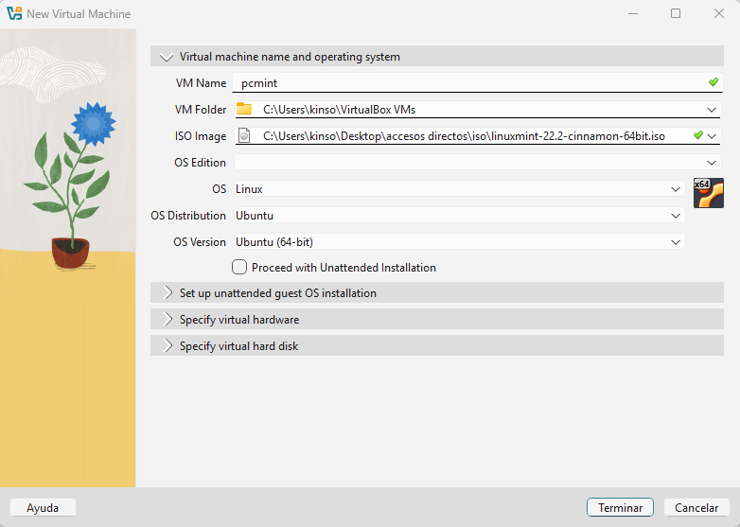

Aplicamos la misma configuración de red que en el caso del server22 y le damos al botón de iniciar

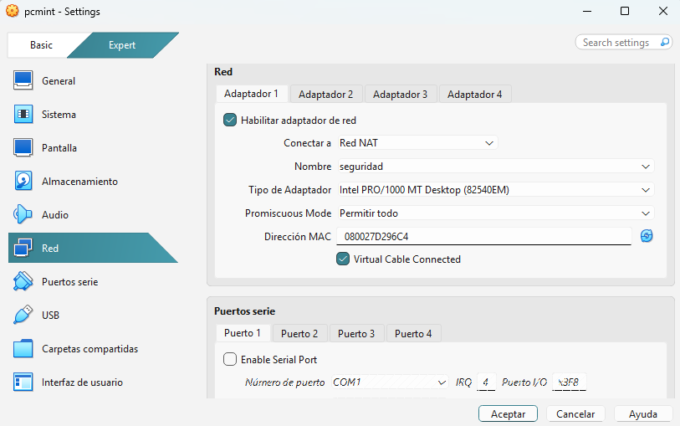

Le damos a install Linux mint: y…. comenzamos con la instalación.
- Escogemos el idioma ( en mi caso Español), continuar.
- En códecs multimedia marcamos la pestaña (por si las moscas).
- En tipo de instalación le damos a borrar disco e instalar Linux mint.y presionamos en instalar ahora, continuar.
- Y seguimos con la configuración de la instalacion (localización)
- En usuario (administrador del equipo), ponemos las credenciales que creamos oportunas, en mi caso (img de abajo) contraseña: kinso

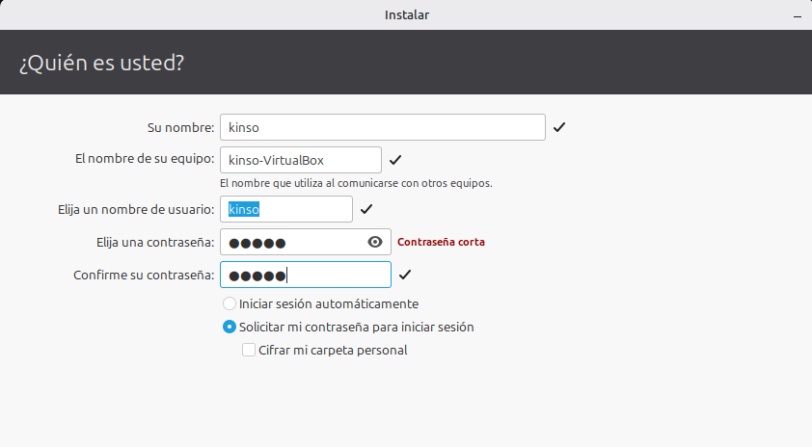

Toca esperar a que haga la instalación. Reiniciamos y…. listo Linux mint instalado (de momento lo voy a dejar apagado).

Antes de crear la nueva máquina Windows voy a configurar el servidor con el Active Directory, DHCP Y DNS y comprobar que funcione.

Para empezar voy a configurar el servidor para que se conecte con una ip estática (192.168.32.20) a la red NAT que configuramos anteriormente. También le voy a cambiar el nombre (DC20).
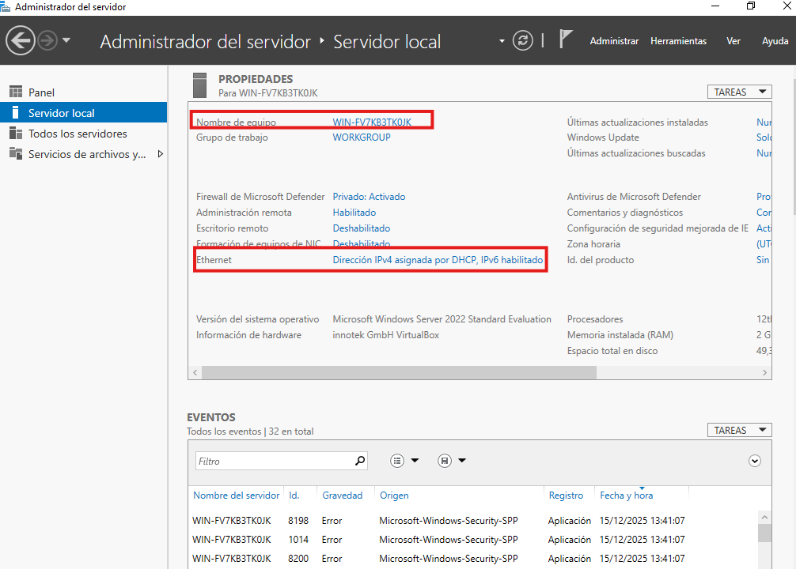

Hago doble click en nombre de equipo y le pongo el que yo quiero (DC20) aplico y acepto.
Hago doble click en dirección de ip asignada por DHCP, botón derecho en Ethernet, propiedades, doble click en Protocolo de internet versión 4(TCP/IPv4).
Cambiar a usar la siguiente dirección IP:
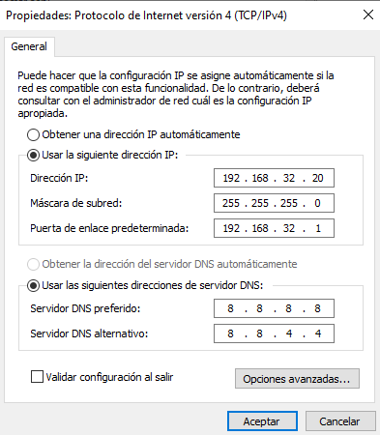
Direción IP: 192.168.32.20
Máscara de subred: 255.255.255.0
Puerta de enlace predeterminada: 192.168.32.1

DNS Servidor DNS preferido: 8.8.8.8
Servidor DNS alternativo:8.8.4.4

Validar configuración al salir marcar el check y aceptar, aceptar.

Hacemos ping al 8.8.8.8 para comprobar que se conecta a internet

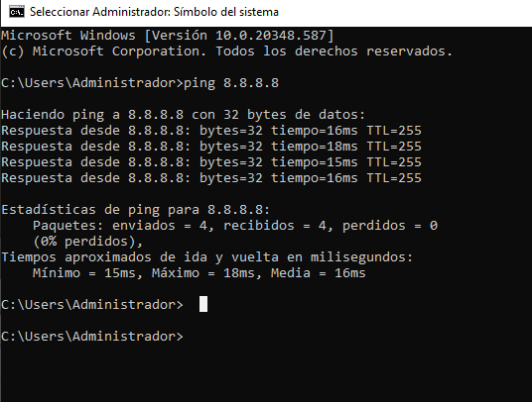

sudo nano /etc/pam.d/common-session

session required pam_mkhomedir.so skel=/etc/skel/ umask=0022

